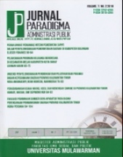

ANALISIS BEBAN KERJA PADA PEGAWAI NEGERI SIPIL
DI KANTOR PELAYANAN PAJAK (KPP) PRATAMA PONTIANAK TIMUR

Michael Stanley¹, Dr. Arifin, S.Sos, M.AB², Nawang Aviani, S.S.T, M.AP³,
Dr. Rusdiono, M.Si⁴, Rasidar, S.E., M.Si⁵
¹ Mahasiswa Program Studi Ilmu Administrasi Publik,
Fakultas Ilmu Sosial dan Ilmu Politik, Universitas Tanjungpura, Pontianak
² Dosen Fakultas Ilmu Sosial dan Ilmu Politik, Universitas Tanjungpura, Pontianak
³ Dosen Fakultas Ilmu Sosial dan Ilmu Politik, Universitas Tanjungpura, Pontianak
⁴ Dosen Fakultas Ilmu Sosial dan Ilmu Politik, Universitas Tanjungpura, Pontianak
⁵ Dosen Fakultas Ilmu Sosial dan Ilmu Politik, Universitas Tanjungpura, Pontianak
Alamat Korespondensi: michaelstanleynhuel@gmail.com

Abstract:
This study aims to analyze the workload of Civil Servants at the East Pontianak Primary Tax Office. Workload is one of the key factors influencing employee performance and productivity in organizations. The workload analysis method employs three indicators: working hours, educational background, and assigned job types. The findings indicate that employees experience a relatively high workload, particularly in the Audit, Assessment, and Collection Division. Among the three indicators, two contribute significantly to the increased workload ratio: ineffective working hours due to task complexity within limited timeframes, and the large volume of tasks with insufficient staffing. Meanwhile, educational background has no significant impact on workload conditions. The recommendations include reviewing task structures, increasing the number of employees, and enhancing the use of technology to automate work in units with heavy workloads.
Keywords: Workload analysis, East Pontianak Primary Tax Office, Civil Servants

Abstrak: Penelitian ini bertujuan untuk menganalisis beban kerja pada Pegawai Negeri Sipil di Kantor Pelayanan Pajak Pratama Pontianak Timur. Beban kerja merupakan salah satu faktor penting yang mempengaruhi kinerja dan produktivitas pegawai dalam organisasi. Metode analisis beban kerja menggunakan tiga Indikator Beban Kerja yaitu: Jam Kerja, Latar belakang Pendidikan, dan Jenis Pekerjaan yang diberikan. Hasil penelitian menunjukkan bahwa pegawai yang bekerja mengalami beban kerja yang tergolong tinggi, terutama pada seksi Pemeriksaan, Penilaian dan Penagihan. Dari tiga indikator dua diantaranya merupakan penyebab peningkatan rasio beban kerja, kedua indikator tersebut adalah jam kerja yang tidak efektif karena kompleksitas tugas yang harus diselesaikan dalam batas waktu tertentu dan Jenis pekerjaan yang memiliki volume tugas yang banyak namun terbatasnya jumlah pegawai menjadi hambatan dalam bekerja. dan satu dari tiga indikator tersebut yaitu Latar belakang Pendidikan pegawai tidak memiliki dampak terhadap kondisi beban kerja. Rekomendasi yang diberikan meliputi peninjauan ulang terhadap struktur penyelesaian tugas dan penambahan jumlah pegawai serta peningkatan pengunaan teknologi yang bisa mengotomatisasi pekerjaan pada unit-unit dengan beban kerja tinggi.
Kata Kunci: Analisis beban kerja, KPP Pratama Pontianak Timur, PNS.
Pendahuluan
Di era globalisasi dan persaingan antar instansi yang semakin ketat, tuntutan terhadap produktivitas dan efisiensi kerja semakin tinggi. Organisasi terus berupaya meningkatkan kinerja dengan mengoptimalkan sumber daya manusia. Namun, di balik upaya ini, sering kali muncul masalah terkait beban kerja yang berlebihan. Beban kerja yang tidak proporsional dapat menjadi sumber stres utama bagi pegawai, yang pada akhirnya memengaruhi tidak hanya kinerja individu, tetapi juga kesehatan mental dan fisik orang tersebut bahkan bisa berdampak ke kinerja pegawai. beban pekerjaan dapat diartikan sebagai sesuatu yang terjadi akibat adanya keterbatasan kapasitas dalam menyelesaikan pekerjaan.
Beban kerja didefinisikan sebagai sejumlah tugas dan tanggung-jawab yang harus diselesaikan oleh seorang pegawai dalam waktu tertentu. Ketika beban kerja melebihi kapasitas individu, hal ini dapat menyebabkan kelelahan fisik, penurunan motivasi, dan bahkan burnout atau kelelahan emosional yang parah.
Berdasarkan data berupa dokumen dan wawancara yang dilakukan oleh peneliti, diketahui bahwa mayoritas pegawai yang diwawancarai pernah merasa terbebani oleh pekerjaan, terutama yang berkaitan dengan tenggat waktu dan jenis pekerjaan yang ada.

Tabel 1. Beban Kerja tahun 2023
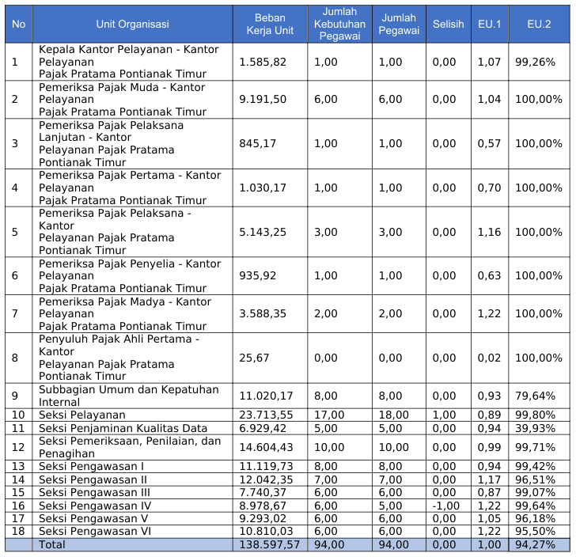
Sumber : KPP Pratama Pontianak Timur
Pada tahun 2023, jumlah pegawai yang berada pada Seksi Pemeriksaan, Penilaian, dan Penagihan tergolong seimbang antara kebutuhan dan ketersediaan, yaitu 10 banding 10. Namun, satu tahun setelahnya pada tahun 2024, seksi ini mengalami penurunan jumlah pegawai menjadi 7 pegawai tersedia dan 8 kebutuhan pegawai. Hal ini tentu menjadi kesulitan bagi pegawai di seksi tersebut, mengingat jumlah wajib pajak di wilayah kerja semakin bertambah, sementara jumlah pegawai semakin berkurang dari tahun ke-tahun.
Tabel 2. Beban kerja tahun 2024
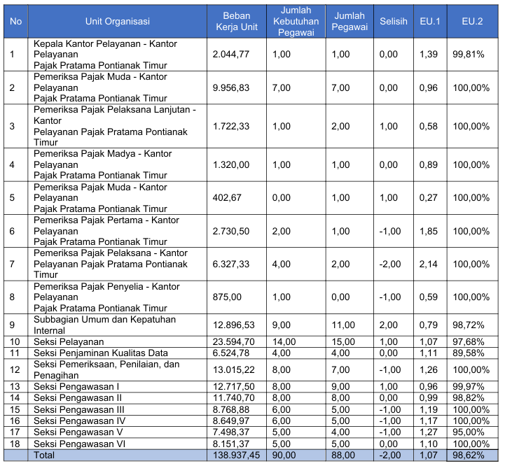
Sumber : KPP Pratama Pontianak Timur
Diperkuat lagi dengan adanya data beban kerja yang diperoleh dari KPP Pratama Pontianak Timur, diketahui bahwa beban kerja dari keseluruhan seksi di KPP Pratama Pontianak Timur dari tahun 2023 hingga 2024 mengalami kenaikan yang signifikan sebesar 0,25% dalam kurun waktu satu tahun,
Berdasarkan laporan beban kerja yang diterima dari KPP Pratama Pontianak, diketahui bahwa terdapat empat seksi dengan ketimpangan antara kebutuhan pegawai dan ketersediaan pegawai yang ada. Keempat seksi tersebut adalah yang tertampil pada tabel dibawah ini :
Tabel 3. Seksi dengan Kepemilikan beban kerja tertinggi tahun 2024
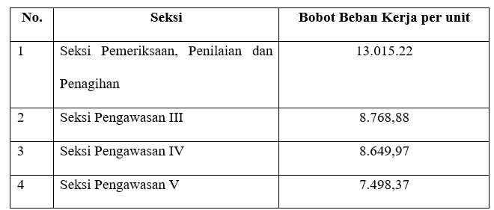
Sumber : KPP Pratama Pontianak Timur, tahun 2024
Ditemukan satu seksi, yaitu Seksi Pemeriksaan, Penilaian dan Penagihan, dengan rasio beban kerja per unit yang paling tinggi dibandingkan keempat seksi lainnya, yaitu sebesar 13.015,22 di unit tersebut.
Kondisi ini diperparah dengan jumlah SDM yang ada, di mana seksi ini menangani 4 kecamatan di Kota Pontianak yang mencakup: Pontianak Selatan, Tenggara, Timur, dan Utara dengan jumlah Wajib pajak sebanyak 404.389. Dari jumlah tersebut, untuk tugas pemeriksaan, penilaian, dan penagihan pada tahun 2025 hanya dilayani oleh 6 pegawai yang ada di seksi ini.
Ditemukan juga penelitian yang releven yang di teliti oleh (Achmad Fauzi et al., 2023) menyampaikan Berdasarkan hasil dari literature review terkait dengan analisis kepuasan dalam bekerja, beban tanggungan dalam kerja, serta lingkungan pekerjaan pada performa yang dihasilkan pegawai maka bisa disimpulkan bahwa Beban kerja berpengaruh pada performa pegawai.
Berdasarkan penelitian yang dilakukan oleh (Farhan Saputra et al., 2023) pada pegawai di PT Graha Sarana Duta disimpulkan bahwa Beban berpengaruh positif terhadap kinerja karyawan. Penelitian serupa lainnya juga dilakukan oleh (Kandung Joko Nugroho, 2021) terutama pada Pegawai di BPS Kab. Blitar, penelitian yang dilakukan tersebut menyimpulkan bahwa Variabel beban kerja berpengaruh terhadap produktivitas kerja di BPS Kabupaten Blitar.
Penelitian terdahulu menunjukkan bahwa Beban kerja tidak hanya berdampak pada pegawai yang bekerja saja melainkan apabila beban kerja tidak diawasi dan dikendalikan dengan baik maka akan berdampak juga pada produktivitas dan kinerja pegawai dalam bekerja, apabila beban kerja telah berdampak terhadap Produktivitas atau kinerja pegawai maka kualitas kerja dalam merealisasikan tujuan juga akan ikut terganggu.
Urgensi Penelitian ini ditandai dengan peningkatan volume kerja dan kompleksitas tugas administratif, efisiensi dan efektivitas kerja PNS menjadi sangat krusial, terutama dalam instansi strategis seperti Kantor Pelayanan Pajak. Beban kerja yang tidak seimbang atau berlebihan dapat menyebabkan penurunan produktivitas, stres kerja, burnout, serta menurunnya kualitas layanan publik. KPP Pratama Pontianak Timur mengalami kenaikan beban kerja dari tahun ke tahun, namun peningkatan tersebut tidak selalu diimbangi dengan penambahan SDM. Salah satu seksi bahkan memiliki rasio beban kerja per pegawai yang sangat tinggi. Oleh karena itu, diperlukan analisis mendalam untuk mengukur tingkat beban kerja yang dialami PNS, sehingga pengambilan kebijakan terkait pembagian tugas, rotasi, atau penambahan pegawai dapat lebih tepat sasaran.
Penelitian ini bertujuan menganalisis tingkat beban kerja yang dialami oleh PNS di KPP Pratama Pontianak Timur terutama pegawai yang berada di Seksi Pemeriksaan, Penilaian dan Penagihan dan memberikan rekomendasi untuk manajemen dalam menyusun strategi distribusi tugas dan perencanaan kebutuhan pegawai yang lebih optimal.

Kerangka Teori
Menurut (Muhamad Ohorela, 2021) beban kerja merupakan salah satu aspek yang harus di perhatikan oleh setiap organisasi, karena beban kerja dapat mempengaruhi produktivitas kerja karyawan. Setiap pekerjaan yang dilakukan seseorang merupakan beban kerja baginya. Diperjelas juga oleh Menpan (1997) Dalam (Ahmad et al., 2019) mendefinisikan beban kerja adalah sekumpulan atau sejumlah kegiatan yang harus diselesaikan oleh suatu unit organisasi atau pemegang jabatan dalam jangka waktu tertentu. Beban kerja merupakan beban aktivitas fisik, mental, sosial yang diterima oleh individu yang harus diselesaikan dalam waktu tertentu, sesuai dengan kemampuan fisik maupun keterbatasan pekerja dalam menerima beban tersebut. Menurut (Rizal Nabawi, 2019) Beban kerja sebagai suatu konsep yang timbul akibat adanya keterbatasan kapasitas dalam mengakses informasi. Saat menghadapi suatu tugas, individu dapat menyelesaikan tugas tersebut pada tingkat tertentu. Apabila keterbatasan dimiliki individu tersebut menghambat/menghalangi tercapainya hasil kerja pada tingkat yang diharapkan, berarti telah terjadi kesengjangan antara tingkat kemampuan yang diharapkan dan tingkat kapasitas yang dimiliki. Kesenjangan ini menyebabkan timbulnya kegagalan dalam kinerja. Dari beberapa definisi tersebut dapat disimpulkan bahwa beban kerja merupakan suatu kegiatan pekerjaan yang harus diselesaikan oleh pemegang tanggung jawab yaitu pekerja dalam jangka waktu tertentu. Menurut (Soleman & Mt, 2011) setiap beban kerja yang diterima oleh seseorang harus sesuai atau seimbang baik dalam kemampuan fisik, maupun kognitif, maupun keterbatasan manusia yang menerima beban tersebut. Kemampuan kerja seorang tenaga kerja berbeda dari satu dengan yang lain dan sangat tergantung dari tingkat keterampilan, kesegaran jasmani, usia dan ukuran tubuh dari pekerja yang bersangkutan.
Menurut (Nabila & Syarvina, 2022) terdapat beberapa faktor beban kerja yaitu sebagai berikut:
- Faktor Eksternal.
Faktor eksternal yaitu beban yang berasal dari luar tubuh pekerja, seperti:
  - Tugas-tugas yang dilakukan yang bersifat fisik seperti stasiun kerja, tata ruang, tempat kerja, alat dan sarana kerja, kondisi kerja, sikap kerja, sedangkan tugas-tugas yang bersifat mental seperti kompleksitas pekerjaan, Tingkat kesulitan pekerjaan, pelatihan atau pendidikan yang diperoleh, tanggung jawab pekerjaan.
  - Organisasi kerja seperti masa waktu kerja, waktu istirahat, kerja bergilir, kerja malam, sistem pengupahan, model struktur organisasi, pelimpahan tugas dan wewenang.
  - Lingkungan kerja adalah lingkungan kerja fisik (penerangan, kebisingan, getaran mekanis), lingkungan kerja kimiawi (debu, gas pencemar udara), lingkungan kerja biologis (bakteri, virus dan parasit) dan lingkungan kerja psikologis (penempatan tenaga kerja).
- Faktor Internal
Faktor internal adalah faktor yang berasal dari dalam tubuh akibat dari reaksi beban kerja eksternal. Reaksi tubuh disebut strain, berat ringannya strain dapat dinilai baik secara objektif maupun subjektif. Faktor internal meliputi, faktor somatis (jenis kelamin, umur, ukuran tubuh, status gizi, kondisi kesehatan), dan faktor psikis (motivasi, persepsi, kepercayaan, keinginan dan kepuasan).
Menurut Suwanto dalam buku (I Komang Budiansa, 2021). menyatakan bahwa beban kerja dapat diukur berdasarkan 3 indikator yang ada sebagai berikut ini:
    - Jam kerja yang efektif
Pegawai dapat bekerja sesuai dengan jam yang telah ditentukan
    - Latar belakang pendidikan
Pendidikan mendasari tinggi rendahnya beban kerja yang harus diselesaikan
    - Jenis pekerjaan yang diberikan
Jenis pekerjaan yang sesuai dengan keahlihan atau kompetensi pegawai.

Metode Penelitian
Bagian ini memaparkan secara sistematis pendekatan, rancangan, serta prosedur yang digunakan dalam penelitian untuk mencapai tujuan yang telah ditetapkan. Pada penelitian ini peneliti mengunakan teknik penentuan subjek penelitian yang digunakan dalam penelitian ini adalah teknik purposive. Purposive adalah salah satu jenis teknik pengambilan sampel non-probabilitas, di mana peneliti secara sengaja memilih subjek atau unit sampel berdasarkan tujuan atau kriteria tertentu yang dianggap mampu memberikan informasi yang relevan dengan masalah penelitian. Pemilihan didasarkan pada kriteria seperti pengetahuan, pengalaman, posisi, atau karakteristik yang dianggap penting bagi penelitian. dan penelitian ini mengunakan 3 teknik pengumpulan data yang digunakan untuk mengumpulkan data-data terkait beban kerja yang ada di KPP Pratama Pontianak Timur, terutama yang ada pada Seksi Pemeriksaan, Penilaian dan Penagihan, yaitu :
- Wawancara
Dilakukan pada berbagai pihak yang dianggap memiliki pemahaman dan pengalaman yang mendalam terhadap kondisi beban kerja yang ada di tempat penelitian. 2 Pegawai di seksi kepagawain, dan 4 Pegawai di Seksi Pemeriksaa, penilaian dan penagihan. Wawancara dilakukan secara Offline/temu langsung dengan memberikan pertanyaan-pertanyaan terkait 3 indikator beban kerja yang digunakan untuk menganalisis.
- Dokumentasi
Dokumentasi dalam penelitian ini dibagi menjadi 2 jenis yaitu: Dokumen primer yang terdiri dari: Tabel beban kerja, Tabel latar belakang pendidikan terakhir pegawai di seksi pemeriksaan penilaian dan penagihan serta dokumen sekunder yang terdiri dari: Data jumlah penduduk di kota Pontianak (mewakili jumlah wajib pajak di 4 Kecamatan Pontianak), Aturan atau regulasi terkait perpajakan
- Observasi
Observasi ini juga akan mengunakan 3 indikator beban kerja sebagai dasar dalam mengobservasi beban kerja yang ada di seksi yang diteliti.

Pada penelitian ini, teknik analisis data dilakukan melalui beberapa tahapan yang dirumuskan sebagai berikut:
- Pengumpulan Data
Data dikumpulkan melalui wawancara, observasi, dan dokumentasi. Narasumber dipilih secara purposive, yaitu pegawai yang bekerja di Seksi Pemeriksaan, Penilaian, dan Penagihan KPP Pratama Pontianak Timur yang memiliki informasi relevan terkait beban kerja.
- Reduksi Data
Data yang telah diperoleh dari lapangan diseleksi dan dipilah untuk mengidentifikasi informasi yang relevan dengan fokus penelitian. Reduksi data dilakukan dengan menyederhanakan, mengelompokkan, dan mengorganisasi data agar lebih mudah dianalisis.
- Penyajian Data
Data yang telah direduksi disajikan dalam bentuk narasi deskriptif, tabel, atau bagan yang menggambarkan kondisi beban kerja pegawai. Penyajian ini bertujuan untuk memudahkan peneliti dalam memahami dan menarik kesimpulan.
- Penarikan Kesimpulan dan Verifikasi
Kesimpulan awal ditarik berdasarkan hasil penyajian data. Kesimpulan ini kemudian diverifikasi dengan cara melakukan triangulasi sumber, yaitu membandingkan informasi dari berbagai narasumber dan dokumen pendukung untuk memastikan keabsahan data.

Hasil dan Pembahasan
- Jam kerja yang efektif
Berdasarkan hasil penelitian diketahui bahwa jam kerja yang tersedia saat ini dirasa belum cukup efektif dalam menunjang penyelesaian seluruh tugas yang diberikan. Hal ini disebabkan oleh kompleksitas tugas, terutama dalam hal penagihan pajak yang memiliki alur administrasi cukup panjang. Prosedur penagihan dimulai dari penerbitan surat teguran jika tagihan belum juga dibayar hingga 21 hari setelah jatuh tempo, dilanjutkan dengan surat paksa apabila belum dibayar hingga 7 hari setelah surat teguran, maka akan dilanjutkan ke tahapan penyitaan apabila tidak ada pembayaran dari wajib pajak, hal tersebut disampaikan langsung oleh salah satu Jurusita sebagai berikut:
“Nah untuk penagihan kasusnya nemang sedikit spesial ya, jadikan kalo dipenagihan itu dalam rangka kita menagih pajak atau hutang pajak yang belum dibayar, rangkaiannya itu seringkali ga bisa selesai dalam satu hari, jadi kalo boleh saya jelaskan penagihan itu dimulai dari adanya surat teguran jadi kalo ada tagihan yang belum dibayar dalam jangka waktu 21 hari setelah jatuh Tempo belum dibayar nah itu keluar Namanya surat teguran, nah surat teguran ada 2 pilihan dong yang bisa diambil oleh wajib pajak yang pertama dibayar kalo udah dibayar selesai kasusnya, kalo belum dibayar keluar Namanya surat paksa, surat paksa itu jangka waktunya 7 hari setelah teguran ada dua lagi ya kan pilihan yang bisa diambil dibayar atau enggak setelah surat paksa ini, nah surat paksa kalo dibayar selesai kasusnya kalo ga dibayar kita lanjut ke Penyitaan. Nah penyitaan yang disita jelas aset wajib pajak itu sendiri misalkan PT ya asset PT tersebut, kalo milik pribadi yaa asset pribadinya dia, nah dalam rangka ini proses ga sebentar ya kan, apalagi terkait penyitaan kita harus cari dulu assetnya Dimana? Asset nya apa? Nah lalu setelah kita lakukan penyitaan, jadi seperti itu. Jadi kalo untuk dipenagihan nemang agak special nemang ga selesai dalam satu hari tindakannya karena prosesnya ada jangka waktunya ga langsung satu hari selesai” Ujar Bapak K
Hal tersebut diperjelas melalui undang-undang yang mengatur yaitu (Pemerintah Republik Indonesia, 2000) Melalui UU RI Nomor 19 Tahun 2000 Tentang Perubahan atas undang-undang nomor 19 Tahun 1997 tentang penagihan pajak dengan surat paksa, menjelaskan tahapan-tahapan yang perlu dilakukan oleh Pejabat penagih pajak yaitu sebagai berikut :
      - Menerbitkan surat teguran, surat peringatan atau surat lainnya yang sejenis
      - Menerbitkan surat perintah penagihan seketika dan sekaligus
      - Menerbitkan surat paksa
      - Menerbitkan surat perintah melaksanakan penyitaan
      - Menerbitkan surat perintah penyanderaan
      - Menerbitkan surat pencabutan sita
      - Pengumuman lelang
      - Surat penentuan harga limit
      - Pembatalan lelang, dan
      - Surat lain yang diperlukan untuk pelaksanaan penagihan pajak
Setiap tahapan memiliki rentang waktu tersendiri dan tidak dapat diselesaikan dalam satu hari kerja.
Selain kompleksitas pekerjaan, penggunaan teknologi seperti Coretax juga belum sepenuhnya mendukung kelancaran proses kerja.
“Ini Coretax, adu pokoknya ini aplikasi baru ini masih kadang-kadang suka pas di input munculnya beda, tapi kita lasiskan lagi ko, lasis ny itu kan bukan bisanya satu hari dua diubahkannya yak an, kadang seminggu, seminggu lebih.” Ujar Ibu I
Terdapat keluhan mengenai sistem input yang masih mengalami kesalahan atau ketidaksesuaian data, yang memerlukan waktu tambahan untuk dikoreksi. Hal ini menambah beban kerja karena proses perbaikan atau pelaporan melalui aplikasi tidak bisa dilakukan dalam waktu singkat. Di sisi lain, tugas penilaian aset, seperti properti dan bangunan, juga membutuhkan waktu yang cukup lama karena proses estimasi nilai objek pajak harus dilakukan secara akurat dan hati-hati
“Kebetulan kan aku di bagian penilaiannya, untuk penilaian ini itu biasanya kita menilai suatu objek bisa property, tanah dan bangunan misalnya, yang lama menurut ku ya menentukan nilainya itu.” Ujar Ibu K
dikarenakan objek pajak yang perlu dinilai tidak hanya satu melainkan majemuk dengan nilai yang berbeda-beda tergantung objeknya membuat proses penilaian ini memerlukan waktu yang panjang dan teliti agar dapat menentukan nilai yang efektif.
Berdasarkan (Kementrian Keuangan Republik Indonesia, 2023) Melalui Peraturan Menteri Keuangan Republik Indonesia Nomor 79 Tahun 2023 Tentang Tata Cara Penilaian Untuk Tujuan Perpajakan. Disebutkan apa-apa saja yang dijadikan objek yang dinilai yang dibagi menjadi 2 yaitu Harta berwujud dan tak berwujud. Harta berwujud yang terdiri dari : Tanah dan/atau perairan, Bangunan, Mesin dan/atau peralatan termasuk instalasinya, Alat transportasi, Alat berat atau kendaraan, Peralatan dan perlengkapan bangunan, Perabotan, perangkat elektronik, alat kesehatan, serta alat laboratorium dan utilitas, Alat komunikasi dan perangkat telekomunikasi, barang seni dan perhiasan serta Aset biologis. Sedangkan harta tak berwujud yang bisa berupa :
- Harta tidak berwujud terkait pemasaran
- Harta tidak berwujud terkait pelanggan
- Harta tidak berwujud terkait seni
- Harta tidak berwujud terkait kontrak perusahaan
- Harta tidak berwujud terkait teknologi
- Harta tidak berwujud terkait proses penelitian dan pengembangan, dan
- muhibah (goodwill).
Bahkan jangka waktu pemeriksaan yang bervariasi tergantung jenis masing-masing yang bisa menghabiskan waktu 1 hingga 5 bulan.
Oleh karena itu, pegawai di seksi ini sering kali harus melakukan lembur, bahkan pada akhir pekan, untuk menyelesaikan pekerjaan yang menumpuk, seperti yang disampaikan oleh pegawai melalui wawancara yang dilakukan.
“Oh Pernah, penyebabnya adalah karna pekerjaan lagi banyak dan tidak memungkinkan untuk dikerjakan dijam kerja” Ujar Ibu K
“Kalo lembur itu sering, Biasa sabtu minggu” Ujar Bapak K
Selain itu berdasarkan observasi yang dilakukan oleh peneliti pada waktu yang sama saat dilakukan wawancara subjek penelitian ditemukan 3 pegawai yang masih bekerja meskipun pada saat itu sedang dipukul jam 12 siang yang dimana jam ini merupakan jam istirahat kerja pegawai pada umumnya, adapun jam kerja dimulai dari 07.30 WIB hingga 16.00 WIB.
- Latar belakang pendidikan
Mengenai pendidikan terkhususnya pada pegawai yang diteliti yaitu yang berada dalam Seksi Pemeriksaan, Penilaian dan penagihan disampaikan langsung oleh Bapak M selaku kepala seksi tersebut sebagai berikut :
“ya, mereka lulusan Sekolah Tinggi Akuntansi Negara. Pendidikan mereka penerimaan dari STAN, tapi pada saat mereka menempati jabatan disini mereka dapat pendidikan juga, ehem ada pelatihannya, jadi juru sita ada pelatihanya, pemeriksa pajak ada pelatihannya, penilaian ada itunya, nanti tanya ke mereka semua ada semua” Ujar Bapak M
Beliau juga menambahkan bahwa ada juag yang lulusan SMA
“Penerimaan SMA dulu, 40 tahun yang lalu, sekarang enggak ada, jadi dari 6 orang itu, ada SMA tapi penerimaan 40 tahun yang lalu, sisanya anak STAN lulusan 10 tahun yang lalu” Ujar Bapak M
Apabila dilihat dari komposisi latar belakang pendidikan pegawai di Seksi Pemeriksaan, Penilaian dan Penagihan ini diketahui sebagai berikut :
Tabel 4. Latar Belakang Pendidikan pegawai
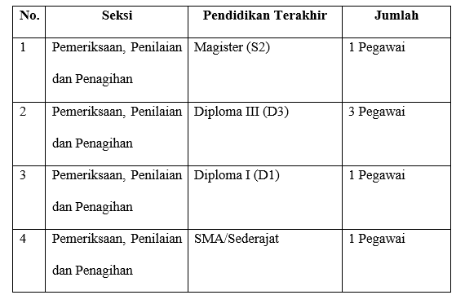
Sumber : Seksi Pemeriksaan, Penilaian dan Penagihan di KPP Pratama Pontianak Timur, Tahun 2025
Berdasarkan observasi juga ditemukan bahwa pegawai-pegawai di seksi ini terlihat mereka saling berkoordinasi satu sama yang lain untuk mengatasi pekerjaan-pekerjaan yang ada. Meskipun terdapat perbedaan latar belakang pendidikan, para pegawai mampu bekerja secara harmonis dan saling melengkapi dalam menyelesaikan tugas.
Hasil Penelitian menunjukkan dominasi lulusan Sekolah Tinggi Akuntansi Negara (STAN). Hal ini selaras dengan tugas dan tanggung jawab yang diemban oleh para pegawai, yang memang berada di bidang perpajakan dan administrasi fiskal. Selain itu, data berupa studi dokumentasi juga menunjukkan bahwa dari enam orang pegawai yang bertugas, terdapat satu orang lulusan Magister (S2), tiga orang lulusan Diploma III (D3), satu orang lulusan Diploma I (D1), serta satu orang lulusan SMA yang telah bekerja sejak 40 tahun yang lalu, meskipun terdapat yang lulusan SMA namun dengan pengalaman kerja yang sudah lebih dari 40 tahun tentu saja akan memberikan pengalaman dan daya saing yang sama dengan lulusan Diploma dan diatasnya. Komposisi ini menggambarkan keberagaman tingkat pendidikan formal di dalam tim, namun tetap dalam kerangka keahlian yang sesuai dengan kebutuhan tugas fungsional.
Lebih lanjut, diketahui bahwa pendidikan formal bukan satu-satunya tolok ukur yang digunakan dalam menentukan kesiapan dan kemampuan pegawai dalam menjalankan tugas. Semua pegawai telah dibekali pelatihan teknis yang diselenggarakan oleh Kementerian Keuangan melalui program internal yang dikenal dengan nama Pusat Pembinaan Profesi Keuangan (PPPK). Pelatihan ini disesuaikan dengan peran fungsional masing-masing pegawai, seperti pelatihan juru sita, pemeriksa pajak, atau penilai.
- Jenis pekerjaan yang diberikan
Hasil penelitian menunjukkan bahwa seksi ini memiliki beban kerja yang tinggi, terutama ditinjau dari jenis pekerjaan dan volume pekerjaan yang harus ditangani, yang dimana seksi berdasarkan (Menteri Keuangan Republik Indonesia, 2020) melalui Permenkeu RI nomor 184/PMK.01/2020 tentang Perubahan atas Permenkeu nomor 210/PMK.01/2017 Tentang Organisasi dan tata kerja instansi vertikal DJP pasal 61 ayat 4 ini diketahui bertugas melakukan analisis, penjabaran, dan pengelolaan dalam rangka pencapaian target penerimaan pajak melalui pelaksanaan pemeriksaan, pelaksanaan penilaian properti, bisnis, dan aset takberwujud, pelaksanaan tindakan penagihan, penundaan dan angsuran tunggakan pajak, serta melakukan pengelolaan administrasi penetapan dan penerbitan produk hukum dan produk pemeriksaan, penilaian, dan penagihan. Beban kerja ini semakin berat karena jumlah pegawai yang tersedia sangat terbatas, yaitu hanya 6 orang. Keenam pegawai ini bertanggung jawab untuk menangani seluruh kegiatan administratif pemeriksaan, penilaian, dan penagihan pajak di empat kecamatan wilayah kerja KPP Pratama Pontianak Timur, yaitu Pontianak Utara, Timur, Selatan, dan Tenggara. Hal ini disampaikan langsung oleh Kepala Seksi Pemeriksaan, Penilaian dan Penagihan sebagai berikut:
“Jadi saya cerita jumlah wajib pajak Pontianak kita pegang kecamatan Utara, Selatan, timur, dan Tenggara, semua wajib, semua warga negara yang ada di 4 kecamatan itu di administrasikan oleh KPP Pratama Pontianak Timur. Jumlah pendudukan di Pontianak berapa ?” - Ujar Bapak M
Selanjutnya beliau juga menambahkan bahwa :
“Tingkat ABk kan analisa beban kerja kan ya dari 4 kecamatan itu diawasi oleh satu KPP jumlah pegawainya tidak sampai 100, dan yang mewakili untuk administrasi pemeriksaan, penagihan dan penilaian dilakukan oleh 6 orang”
Berdasarkan data studi dokumentasi jumlah penduduk pada empat kecamatan tersebut mencapai lebih dari 404.389 jiwa, yang secara langsung menggambarkan potensi jumlah wajib pajak yang harus dilayani.

Tabel 5. Penduduk kota Pontianak
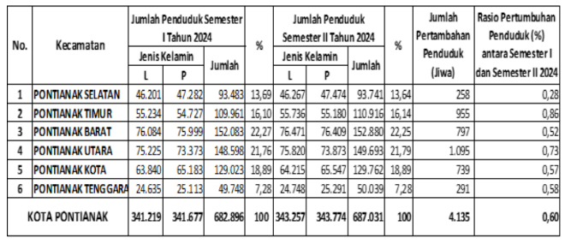
Sumber : Disdukcapil Kota Pontianak
Dari 404,389 jiwa total penduduk di 4 kecamatan di wilayah kerja KPP Pratama Pontianak Timur terdapat 161.434 Jumlah Wajib Pajak di 4 Kecamatan tersebut atau sekitar 39.92 % wajib pajak dari total keseluruhan penduduk di 4 Kecamatan Pontianak tersebut
Beliau sebagai Kepala Seksi ini juga menambahkan bahwa untuk di seksinya tersendiri masih kewalahan dalam mengurus administrasi yang sangat banyak dari 4 kecamatan di Kota Pontianak tersebut, ditambah lagi dengan masalah keterbatasan jumlah Sumberdaya manusia yang sangat minim untuk mengerjakan tugas-tugas terkhususnya kegiatan administrasi yang mencakup seksi ini yaitu Pemeriksaan, Penliaian, dan Penagihan.
“Dari kebutuhan jumlah pelayanan ke Masyarakat jumlah penduduk tadi 4 kecamatan itu dibandingkan sama jumlah pegawainya dengan volume jenis pekerjaannya, menyelesaikan satu anggaplah 5 jam 1 jam kali 100 surat yang masuk dalam sehari dibutuhkan berapa jam padahal kan jam kerja kita kan dari jam 7.30 sampai dengan jam 5 (sore).” Disampaikan oleh Bapak M dalam wawancara bersama Peneliti.
Hal serupa juga disampaikan oleh Bapak K dalam pertemuan wawancara yang dilakukan, Ia juga menyampaikan bahwa ketersediaan pegawai terutama yang ada pada seksi Pemeriksaan, Penilaian dan Penagihan yang saat ini masih dirasakan kurang jika dibandingkan dengan pekerjaan yang dilakukan.
“ya jadi kalo saya boleh sharing lagi, Jadi Pontianak kan ada 2 kantor, Pontianak Barat dan Pontianak Timur kalo Pontianak barat itu ada 2 kecamatan (Yaitu) Pontianak barat dan Pontianak Kota, Kalo di Pontianak Timur ada 4 kecamatan: Utara, Timur, Tenggara, Selatan. Nah jumlah wajib pajaknya ya banyak ya, dan semakin tahun mengikuti perkembangan jumlah penduduk di kota Pontianak gitu, jadi ada jutaan lah ya, kebetulan kalo di Pontianak Timur untuk kewajiban menagih adalah juru sita yang mendapat tugas cuman ada 2 orang, jadi bisa dibayangkan untuk menagih jutaan orang ya kan, cuman ada 2 orang.” Ujar Bapak K Selaku Juru sita di Seksi Pemeriksaan Penilaian dan Penagihan di KPP Pratama Pontianak Timur.
Lebih lanjut, berdasarkan wawancara dengan pegawai lain, Bapak K, diketahui bahwa kebijakan efisiensi pemerintahan yang juga memberikan dampak signifikan terhadap operasional kerja di KPP Pratama.
“Dari Efisiensi kan masalah pekerjaannya sudah ada tapi penganggarannya dikurangi, akibatnya kan kita bekerja jadi minimalis” Ujar Bapak M Selaku kepala seksi
efisiensi ini diwujudkan dalam bentuk pengurangan anggaran, sementara pekerjaan tetap harus diselesaikan sesuai target. Hal ini menyebabkan kondisi kerja menjadi “minimalis”, di mana sumber daya terbatas tidak sebanding dengan beban kerja yang tetap tinggi. Akibatnya, pegawai dipaksa bekerja dengan keterbatasan fasilitas dan dukungan sumber daya lainnya.
Selain itu peneliti juga sempat melakukan observasi terhadap jenis pekerjaan yang dilakukan oleh pegawai di seksi ini, mayoritas pekerjaan yang dilakukan oleh seksi ini berkaitan dengan aktivitas administratif perpajakan yang berkaitan dengan pemeriksaan, penilaian dan penagihan.

Kesimpulan dan Rekomendasi
Berdasarkan analisis terhadap data yang ada dan dikaitkan dengan 3 indikator beban kerja yaitu: jam kerja, latar belakang pendidikan, dan jenis pekerjaan yang diberikan ternyata 2 dari ketiga indikator tersebut memiliki hubungan erat terhadap pengaruh tingkat beban kerja yang ada pada Seksi Pemeriksaan, Penilaian dan Penagihan di KPP Pratama Pontianak Timur, yang disimpulkan sebagai berikut ini :
- Dari aspek jam kerja yang efektif, diketahui bahwa waktu kerja formal tidak mencukupi untuk menyelesaikan seluruh tugas yang ada, terutama karena kompleksitas dan panjangnya prosedur kerja seperti penagihan yang memerlukan setidaknya 28 hari kerja untuk 1 wajib pajak dan kerumitan dalam melakukan penilaian aset wajib pajak, serta seringnya eror sistem Coretax membuat pegawai harus bekerja lebih lama. Bahkan pegawai harus lembur, termasuk pada akhir pekan, demi menyelesaikan pekerjaan yang tidak dapat diselesaikan dalam jam kerja normal. Hal ini kemudian menjadikan jam kerja salah satu faktor peningkatan beban kerja dan kelelahan fisik bagi pegawai yang ada pada seksi ini.
- Dari aspek latar belakang pendidikan, pegawai umumnya memiliki kualifikasi pendidikan yang sudah releven dengan pekerjaan yang ia laksanakan saat ini karena rata-rata merupakan lulusan STAN dan telah mengikuti pelatihan teknis dari PPPK Kementerian Keuangan sehingga untuk saat ini latar belakang pendidikan tidak memiliki Impact terhadap beban kerja.
- Dari aspek jenis pekerjaan yang diberikan, diketahui bahwa cakupan kerja yang luas meliputi empat kecamatan dengan jumlah wajib pajak yang besar tidak sebanding dengan jumlah pegawai yang hanya enam orang. Volume pekerjaan yang tinggi, ditambah dengan keterbatasan SDM dalam pelaksanaan tugas, menjadikan beban kerja terasa berat dan tidak proporsional (seimbang).
Berdasarkan kesimpulan yang telah diuraikan, peneliti memberikan beberapa rekomendasi sebagai berikut:
      - Perlu dilakukan penyerdehanaan Prosedur kerja guna meminimalisirkan durasi penyelesaian tugas, namun tetap memperhatikan prinsip kehati-hatian agar tidak terjadinya masalah baru akibat penyerdehaan prosedur kerja tersebut.
      - Perlu untuk tetap mempertahankan program Pembinaan Profesi Keuangan pada pegawai yang bekerja agar pegawai dapat lebih memahami tugas-tugasnya serta menciptakan ASN yang profesional dibidangnya.
      - Perlu dilakukan rekrutmen pegawai baru untuk bisa menyimbangi jumlah wajib pajak pada 4 kecamatan di Kota Pontianak, namun apabila tidak bisa dilakukan KPP Pratama Pontianak Timur bisa juga dengan memanfaatkan Teknologi masa kini seperti AI

Daftar Pustaka
Achmad Fauzi, Hutajulu, L., M. Rijal, Hendrik Moses, Indra Samuel, & Muhammad Sidik. (2023). Analisis Pengaruh Kepuasan Kerja, Beban Kerja, Serta Lingkungan Kerja Pada Performa Pegawai (Literature Review Metodologi Riset Bisnis). Jurnal Ilmu Multidisplin, 1(4), 874–885. https://doi.org/10.38035/jim.v1i4.130
Ahmad, Y., Tewal, B., & Taroreh, R. N. (2019). PENGARUH STRES KERJA, BEBAN KERJA, DAN LINGKUNGAN KERJA TERHADAP KINERJA KARYAWAN PADA PT. FIF GROUP MANADO THE EFFECT OF WORK STRESS, WORKLOAD, AND WORK ENVIRONMENT ON EMPLOYEE PERFORMANCE AT PT. FIF GROUP MANADO. In Pengaruh… 2811 Jurnal EMBA (Vol. 7, Issue 3).
Farhan Saputra, Alifah Jiddal Masyruroh, Bayu Putra Danaya, Srirahayu Putri Maharani, Nova Astia Ningsih, Tania Septfania Ricki, Ganis Aliefiani Mulya Putri, Jumawan Jumawan, & Hadita Hadita. (2023). Determinasi Kinerja Karyawan: Analisis Lingkungan Kerja, Beban Kerja dan Kepemimpinan pada PT Graha Sarana Duta. Jurnal Riset Manajemen, 1(3), 329–341. https://doi.org/10.54066/jurma.v1i3.900
I Komang Budiansa. (2021). BEBAN KERJA DAN KINERJA SUMBER DAYA MANUSIA (S. Sik. Dr. Ni Kadek Suryani, Ed.). CV. Pena Persada.
Kandung Joko Nugroho. (2021). Analisis Beban Kerja, Motivasi Kerja dan Linkungan Kerja Terhadap Produktivitas Kerja Pegawai Pegawai pada Badan Pusat Statistik Kabupaten Blitar.
Kementrian Keuangan Republik Indonesia. (2023). Peraturan Menteri Keuangan Nomor 79 Tahun 2023 tentang Tata Cara Penilaian Untuk Tujuan Perpajakan.
Menteri Keuangan Republik Indonesia. (2020). Peraturan Menteri Keuangan Republik Indonesia Nomor 184/PMK.01/2020. www.jdih.kemenkeu.go.id
Muhamad Ohorela. (2021). PENGARUH BEBAN KERJA TERHADAP KINERJA KARYAWAN PADA PT BANK RAKYAT INDONESIA CABANG JAYAPURA. Jurnal Ekonomi Dan Bisnis.
Nabila, V. S., & Syarvina, W. (2022). Analisis Pengaruh Beban Kerja Terhadap Kinerja Karyawan PT. Perkebunan Nusantara IV Medan. Jurnal Kewarganegaraan, 6(2).
Pemerintah Republik Indonesia. (2000). Undang-undang Republik Indonesia Nomor 19 Tahun 2000.
Rizal Nabawi. (2019). Pengaruh Lingkungan Kerja, Kepuasan Kerja dan Beban Kerja Terhadap Kinerja Pegawai. Jurnal Ilmiah Magister Manajemen.
Soleman, A., & Mt, S. T. (2011). ANALISIS BEBAN KERJA DITINJAU DARI FAKTOR USIA DENGAN PENDEKATAN RECOMMENDED WEIHT LIMIT ( Studi Kasus Mahasiswa Unpatti Poka). Agustus, 05(2).

